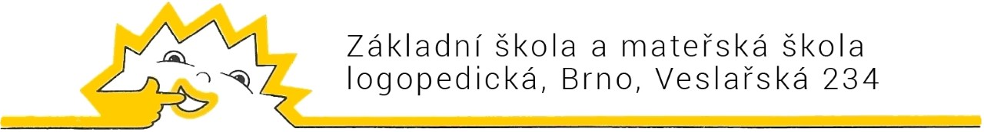
Zápis z rady školy konané dne 3.11. 2021

Přítomni:
Pavla Cupáková, Mgr. Ivana Blažková, Mgr. Olga Adámková, Mgr. Petra Pivoňková, Bc. Jaroslav Kocián
Omluveni:
Mgr. Jaroslav Suchý
Hosté:
PhDr. Mgr. Petr Kopečný, Ph.D.

Program:
- Přivítání, zahájení rady školy, seznámení s tématy
- Představení koncepce rozvoje školy
- Informace o plánované stavbě
- Různé, diskuze
Ad 1)
Na úvod byli všichni přítomní přivítáni a seznámeni s programem.
Ad 2)
Pan ředitel představil radě školy svoji koncepci rozvoje školy. Dále informoval o zvažovaných změnách v organizační struktuře školy.
Ad 3)
Pan ředitel informoval radu školy, že s největší pravděpodobností dojde k odstoupení od smlouvy o dílo z důvodu nedodržení výzvy IROP a představil další možné kroky řešení a event. zahájení nového výběrového řízení na zhotovitele stavby.
Ad 4)
Pan Kocián doporučil zaměřit se na zpracování postupů v oblasti ochrany měkkých cílů.

V Brně dne 3.11. 2021 Zapsala: Mgr. Petra Pivoňková

